**Муниципальное бюджетное дошкольное образовательное учреждение**

**«Детский сад № 52»**

**(МБДОУ «Детский сад № 52»)**

|  |  |
| --- | --- |
| СОГЛАСОВАНО  Педагогическим советом  МБДОУ «Детский сад № 52»  Протокол от 06 мая 2024 г. № 5 | УТВЕРЖДАЮ  Заведующий  МБДОУ «Детский сад № 52»                 ___________О.В. Белозуб  . |

**Отчет**

**о результатах методической деятельности**

Муниципального бюджетного дошкольного образовательного учреждения

«Детский сад № 52»

за 2023 – 2024 учебный год

Северск - 2024

**Аналитическая часть**

1. **Общие сведения об образовательной организации**

|  |  |
| --- | --- |
| Наименование образовательной организации | Муниципальное бюджетное дошкольное образовательное  учреждение «Детский сад № 52»  (МБДОУ «Детский сад № 52») |
| Руководитель | Оксана Викторовна Белозуб |
| Адрес организации | 636019, Россия, Томская область, ЗАТО Северск,  пр. Коммунистический, 102. |
| Телефон, факс | 8(3823) 56-28-23, 8(3823) 56-28-22, 8(3823) 56-21-14 |
| Адрес электронной почты | [ds52@seversk.gov70.ru](mailto:ds52@seversk.gov70.ru) |
| Учредитель | Управление образования Администрации ЗАТО Северск |
| Дата создания | 22.06.1972 |
| Лицензия | серия 70Л01 № 0000440, рег. № 1434, от 21.10.2014 г. |

Муниципальное бюджетное дошкольное образовательное учреждение «Детский сад № 52» (далее – Учреждение) расположено в жилом районе города, вдали от производственных предприятий и торговых мест. Здание построено по типовому проекту. Проектная наполняемость – 266 мест. Общая площадь здания 2 432 кв. м, из них площадь помещений, используемых непосредственно для нужд образовательного процесса, 1831 кв. м.

Цель деятельности Учреждения – осуществление образовательной деятельности по реализации образовательных программ дошкольного образования.

Миссия Учреждения - создание благоприятных условий для полноценного проживания ребенком дошкольного детства и подготовка его к жизни в современном обществе.

Предметом деятельности Учреждения является формирование общей культуры, развитие физических, интеллектуальных, нравственных, эстетических и личностных качеств, формирование предпосылок учебной деятельности, сохранение и укрепление здоровья воспитанников.

Режим работы Учреждения: пятидневная рабочая неделя, с понедельника по пятницу. Длительность пребывания детей в группах – 12 часов.

Режим работы групп – с 7:00 до 19:00.

Учреждение посещают воспитанники в возрасте от 1 года до 7 (8) лет. Среднегодовая численность 182 ребенка. В 2023-24 учебном году сформировано 11 групп общеразвивающей направленности, из них 3 группы для детей в возрасте с 1 года до 3 лет, 8 групп дошкольного возраста с 3 до 7 лет. С 1 сентября 2023 г.:

* 1 группа с 1года до 2 лет;
* 1 группа с 2 до 3 лет;
* 1 вторая младшая группа;
* 1 разновозрастная группа с 4 до 6 лет компенсирующей направленности;
* 1 средняя группа;
* 2 старших группы;
* 2 подготовительные к школе группы.

На 31 декабря 2023 г. учреждение посещают 29 детей с ОВЗ (детей-инвалидов нет, детей под опекой нет).

**II. Оценка системы управления организации**

Управление Учреждением осуществляется в соответствии с действующим законодательством и Уставом Учреждения.

Управление Учреждением строится на принципах единоначалия и коллегиальности. Коллегиальными органами управления являются: педагогический совет, общее собрание работников, родительский комитет.

Единоличным исполнительным органом является руководитель – заведующий.

Органы управления, действующие в Учреждении

|  |  |
| --- | --- |
| Наименование  органа | Функции |
| Заведующий | Контролирует работу и обеспечивает эффективное взаимодействие структурных подразделений, утверждает штатное расписание, отчетные документы, осуществляет общее руководство Учреждением |
| Педагогический совет | - определяет направления образовательной деятельности Учреждения;  - отбирает и утверждает образовательные программы для использования;  - обсуждает вопросы содержания, формы и методов образовательного процесса, планирования образовательной деятельности Учреждения;  - рассматривает вопросы повышения квалификации и переподготовки кадров;  - организует выявление, обобщение, распространение, внедрение педагогического опыта;  - рассматривает вопросы организации дополнительных образовательных услуг;  - заслушивает отчеты руководителя о создании условий для реализации образовательных программ. |
| Общее собрание работников | Реализует право работников участвовать в управлении  образовательной организацией, в том числе:  - вносит предложения работодателю по улучшению финансово-хозяйственной деятельности Бюджетного учреждения;  - рассматривает проект и утверждает Коллективный договор;  - избирает работников в комиссию по трудовым спорам Бюджетного учреждения. |
| Родительский комитет | Учет мнения родителей [(законных представителей)](consultantplus://offline/ref=28E5B799DADAB479AA45FD68E8AF5F92D3DF4BCCB9F20D57B831727B659B86F837DD6422EAC62FT7E3N) воспитанников по вопросам управления учреждения при принятии учреждением локальных нормативных актов, затрагивающих их права и законные интересы. |

В 2023 г. на Педагогическом совете были приняты и утверждены руководителем новые локальные нормативные акты:

* Адаптированная образовательная программа дошкольного образования МБДОУ «Детский сад № 52» для детей с ОВЗ (ТНР);
* Образовательная программа дошкольного образования МБДОУ «Детский сад № 52»;
* Положение о психологической службе в МБДОУ «Детский сад № 52»;
* Положение о внутренней системе оценки качества образования в МБДОУ «Детский сад № 52»;
* Положение об организации образовательной деятельности обучающихся с ОВЗ;
* Положение о системе оценки индивидуального развития обучающихся.

Содержание нормативных документов полностью соответствуют ФГОС ДО, ФОП ДО, ФАОП ДО и другим нормативно-правовым требованиям в сфере дошкольного образования РФ. Локальные нормативные акты разработаны с учетом потребностей воспитанников и позволяют учесть интересы и инициативу всех участников образовательных отношений. В учреждение предусмотрено ознакомление и обучение работников применению локальных нормативных актов через педагогические советы, педагогические встречи, подписание документов.

Основные локальные нормативные акты размещены в свободном доступе на информационных стендах учреждения, в кабинете заведующего, методическом кабинете и на интернет-сайте учреждения

<https://seversk52.tvoysadik.ru/sveden/document><https://seversk52.tvoysadik.ru/sveden/education>.

Администрация учреждения в рамках оперативного контроля следит за безопасностью среды учреждения для детей, работников и посетителей, соблюдением правил, инструкций, исполнением планов работы. Регулярно проводится анализ эффективности деятельности (учреждения в целом и отдельных работников), составляются отчеты, аналитические справки, на основании которых происходит дальнейшее планирование работы.

Структура и система управления соответствуют специфике деятельности Учреждения. По итогам 2023-2024 уч. года система управления Учреждением оценивается как эффективная, позволяющая учесть мнение работников и всех участников образовательных отношений. В следующем году изменение системы управления не планируется.

**III. Оценка образовательной деятельности**

**Наши достижения за 2023 – 2024 уч. г.**

С 1 октября 2021 г. наше дошкольное учреждение принимает участие в инновационном проекте ***«QualitySchool (QS)» Федеральной инновационной площадки Минпросвещения России на базе ТОИПКРО (ФИП ТОИПКРО)***.   
26 апреля 2023 г. на Всероссийском форуме «Современное детство: новое измерение» в рамках площадки «Инновационная школа: проблемы, идеи, пути решения» заместитель заведующего по воспитательно-методической работе Косенко Марина Геннадьевна, педагог-психолог Машурик Юлия Викторовна и учитель начальных классов МБОУ «СОШ № 87» Гильда Галина Владимировна провели КВИЗ-викторину «Мой ребенок-дошколёнок» (актуализация знаний родителей обучающихся о готовности детей к обучению в школе и развитии необходимых навыков). Сценарий КВИЗ-викторины опубликован в сборнике материалов Форума.

С 24 октября 2022 г. МБДОУ «Детский сад № 52» включено в ***Международный исследовательский проект «Развитие современных механизмов и технологий общего образования на основе системно-деятельностного подхода Л.Г. Петерсон (инновационная методическая сеть "Учусь учиться")».*** В рамках реализации проекта для детей старшего дошкольного возраста проводились фестивали математики «Задача дня» и «Олимпиада Петерсон».

МБДОУ «Детский сад № 52» реализует ***муниципальную программу «Развитие пространственного мышления дошкольников как основы формирования естественно-научных, цифровых и инженерных компетенций человека будущего ЗАТО Северск».*** 16 ноября 2023 г. педагогический коллектив представлял систему работы по данному направлению на муниципальном семинаре «Педагогический квартирник» в лаборатории «Почемучка». Педагоги учреждения подготовили и представили мастер-классы по формированию и развитию пространственного мышления дошкольников с самого раннего возраста через познавательно-исследовательскую деятельность и совместный поиск ответов на детские вопросы. В работе лаборатории «Почемучка» приняли участие 27 педагогов из 12 дошкольных организаций нашего города и из МБОУ «СОШ № 87».

28.02.2023 г. педагоги МБДОУ «Детский сад № 52» провели семинар-практикум для малоопытных педагогов дошкольных учреждений ЗАТО Северск «ПРО-нейро»- развитие ребенка по законам работы мозга». Малоопытные педагоги познакомились с теорией по данному вопросу и приняли участие в мастер-классах от воспитателей разных возрастных групп, инструктора по физической культуре, педагога-психолога, музыкального руководителя. В семинаре-практикуме приняли участие 14 воспитателей и 2 педагога-психолога из 8 учреждений.

**Реализация Образовательной программы дошкольного образования**

**МБДОУ «Детский сад № 52»**

Образовательная деятельность организована в соответствии с Федеральным законом от 29.12.2012 № 273-ФЗ «Об образовании в Российской Федерации», ФГОС дошкольного образования, ФОП ДО (с 01.09.2023 г.), действующими СанПиН.

В течение 2022-23 учебного года весь педагогический коллектив МБДОУ «Детский сад № 52» работал над методической темой «Повышение качества образования в ДОУ посредством развития инженерного мышления дошкольников и создания бесконфликтной образовательной среды». Работа проводилась в соответствии с годовым планом. Основные мероприятия годового плана были реализованы.

Образовательная деятельность ведется на основании утвержденной Образовательной программы дошкольного образования МБДОУ «Детский сад   
№ 52», разработанной с учетом Комплексной программы дошкольного образования «Мир открытий» / науч. рук. Л.Г. Петерсон (с 01.09.2023 в соответствии с ФОП ДО). Основу программы составляет технология «Ситуация», которая позволяет развивать у дошкольников самостоятельность мышления и действий, инициативу и активность в познании окружающего мира.

Планирование образовательного процесса каждой возрастной группы осуществляется в соответствии с методическим комплектом и утвержденными Перспективными планами организации образовательной деятельности детей, циклограммами организации разных видов детской деятельности в течение недели. При этом педагоги обеспечивают достаточную гибкость при организации деятельности с учетом текущих потребностей, возможностей, интересов и инициативы воспитанников. Осуществляется системная поддержка инициативы детей при реализации различных форм деятельности (игровой, исследовательской, проектной, познавательной и т.д.) во всех образовательных областях через создание условий для свободного выбора детьми деятельности, материалов, принятия детьми решений, выражения своих чувств и мыслей. Педагоги поддерживают индивидуальную работу детей, в малых группах, помогают реализовывать индивидуальные и командные замыслы в центрах активности.

При организации образовательной деятельности педагоги используют в работе интерактивные презентации, которые повышают мотивацию, познавательную активность и познавательные способности дошкольников.

По результатам методического контроля (за качеством организации образовательного процесса, созданием социальной ситуации развития, типом взаимодействия взрослых с детьми, комфортностью обстановки) с каждым педагогом индивидуально проводились консультации и собеседования. Методическая служба учреждения оказывает педагогам консультативную и методическую помощь по разным вопросам и направлениям деятельности.

На сайте учреждения в течение года постоянно пополнялся раздел «Дистанционное обучение» (<https://seversk52.tvoysadik.ru/?section_id=56>) для родителей (законных представителей) воспитанников, не имеющих возможностей для посещения организации. Материал структурирован по возрасту и направлениям развития.

**Итоги образовательной деятельности за 2023-24 учебный год**

Образовательная деятельность с детьми строится с учётом возрастных, индивидуальных особенностей и способностей детей. Непосредственно образовательную деятельность педагоги организуют при помощи разных видов деятельности детей: игровой, познавательно-исследовательской, продуктивной, конструктивной, восприятия художественной литературы. Выявление способностей и динамики развития воспитанников осуществляется во всех формах образовательного процесса методом наблюдения за деятельностью детей и анализа продуктов детской деятельности.

В 2024 году в Учреждение поступили дети, не посещавшие ранее дошкольные учреждения: с 1 года до 2 лет в группу № 1 - 16 детей. Усилиями педагогов в Учреждении стабильно высокие показатели социализации детей раннего возраста и их адаптации к условиям Учреждения.

Педагогический мониторинг индивидуального развития и освоения Основной общеобразовательной программы МБДОУ «Детский сад № 52» осуществляется с целью определения динамики развития детей и используется при решении следующих задач:

• индивидуализации образования (в том числе поддержки ребенка, построения его образовательной траектории или профессиональной коррекции особенностей его развития);

• оптимизации работы с группой детей.

Динамика развития воспитанников до 3 лет отслеживается по эпикризным срокам в соответствии с диагностикой нервно-психического развития и отражается в индивидуальных картах развития.

Результаты педагогического мониторинга развития детей с 3-х лет отражаются в «Журнале наблюдения и оценки развития ребенка».

**Сводные результаты оценки развития воспитанников**

(в % на июнь 2023 г.)

|  |  |  |  |
| --- | --- | --- | --- |
|  | Выше возрастной нормы | Нормативное развитие | Ниже возрастной нормы |
| до 3 лет | 30 | 62 | 8 |
| с 3 до 7 лет | 24 | 70 | 6 |

94 % детей успешно освоили образовательную программу дошкольного образования в своей возрастной группе.

Развитие 8 воспитанников учреждения ниже возрастной нормы обусловлено разными причинами: особенности развития высших психических функций, низкая посещаемость учреждения, педагогическая запущенность. Коррекционную работу с детьми, имеющими трудности в освоении Основной общеобразовательной программы, проводят воспитатели группы при индивидуальной работе в разных режимных моментах, в игровой деятельности и при непосредственном общении, а так же специалисты учреждения. С родителями этих детей регулярно проводились консультации.

В течение года воспитанники Учреждения успешно участвовали в конкурсах и мероприятиях различного уровня, показывая высокие результаты.

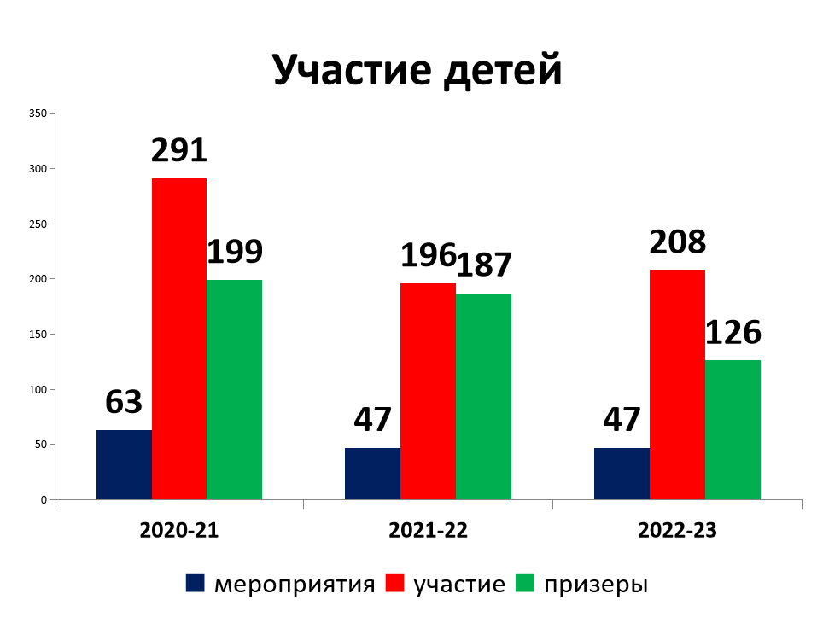

**Результаты деятельности психолого-педагогического консилиума**

**в 2023-2024 учебном году**

За 2023-24 учебный год:

- была проведено 29 заседаний ППк;

- на сопровождении у специалистов находились 42 ребенка с ОВЗ (на 31.12.2023 г. - 29 детей с ОВЗ);

- выдано 19 направлений на ТПМПК, из них 3 выпускникам.

По мнению педагогов дополнительно 7 детей (из них 4 выпускника) нуждались в прохождении обследования на ТПМПК, но родители отказались.

10 детей с тяжелыми нарушениями речи зачислены в группу компенсирующей направленности, в которой весь образовательный процесс направлен на коррекцию нарушенных функций. Для остальных детей с ОВЗ (1 – ЗПР, 31 – ТНР) разработаны Адаптированные (индивидуальные) образовательные программы, предусматривающие оказание необходимой коррекционной помощи специалистами: учителем-логопедом и педагогом-психологом. Дети с ОВЗ показывают положительную динамику развития и освоения Адаптированных (индивидуальных) образовательных программ.

Дополнительно к детям с ОВЗ было составлено 29 коллегиальных заключений для сопровождения воспитанников специалистами ДОУ.

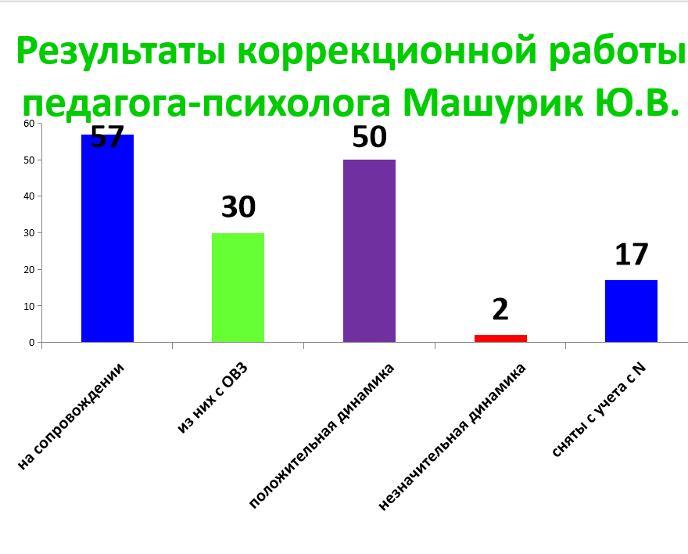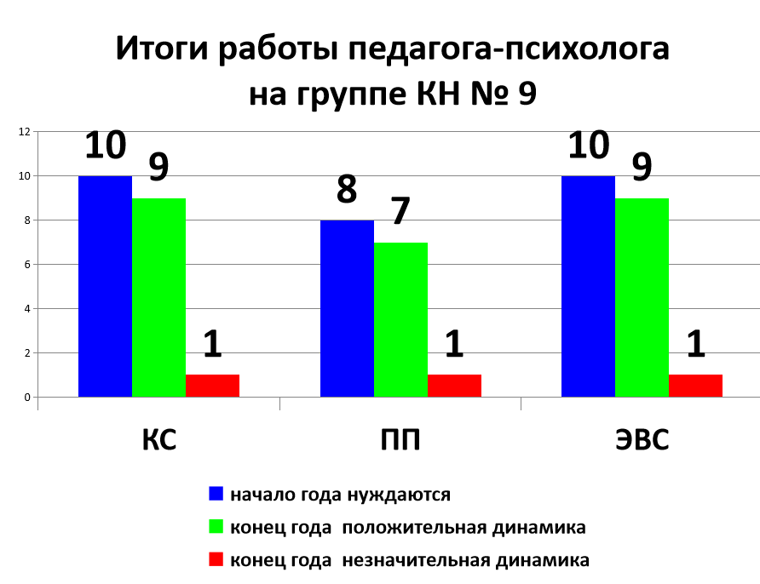

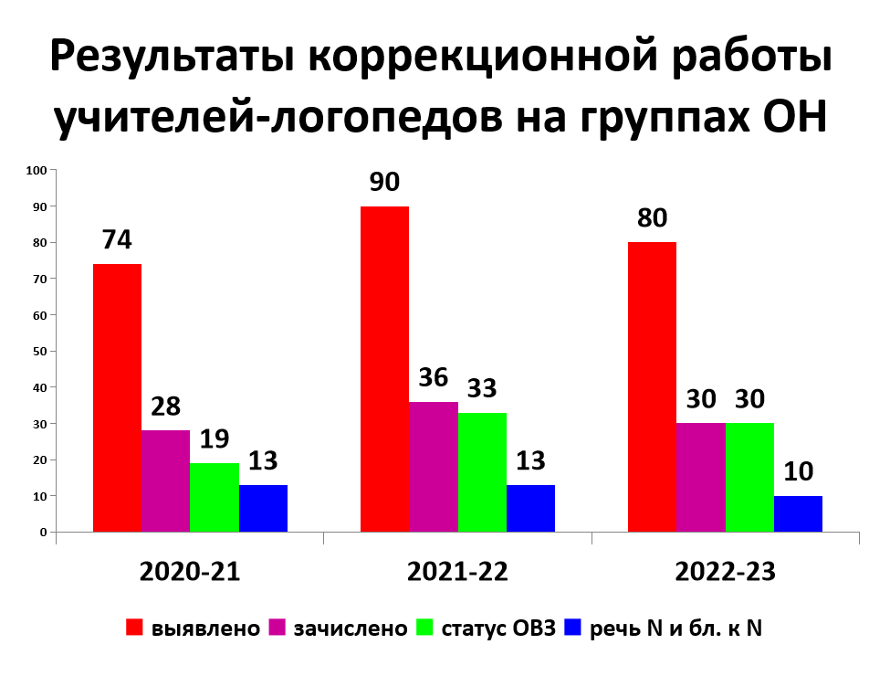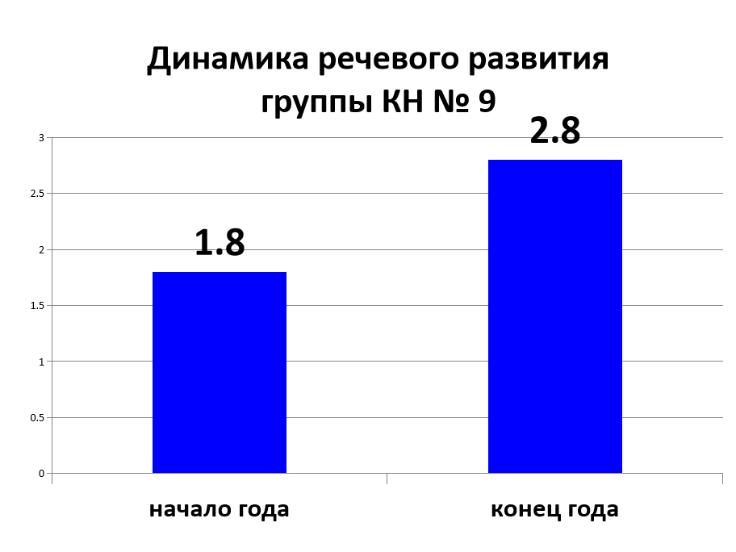

Результаты анализа педагогической деятельности и достижений воспитанников показывают положительную динамику развития на конец учебного года, преобладание детей с уровнями развития соответствующими возрастным нормативам и выше, что говорит об эффективности применяемых методов и технологий в образовательном процессе, стабильно высоком качестве образовательного процесса.

**Взаимодействие с родителями**

В 2023 году проводился анализ состава семей воспитанников.

Количество семей -143, из них полные - 119 (83 %), многодетные - 17 (12 %);

Взаимодействие с родителями строится с учетом индивидуальных особенностей ребенка и семьи, с использованием разнообразных форм и методов.

За 2023-24 уч.год для повышения психолого-педагогической компетентности родителей проводились различные мероприятия:

- «Школа ответственного родительства»;

- родительские собрания на группах, в том числе с использованием современной образовательной технологии «Круг сообщества»;

- детско-родительские встречи;

- индивидуальные консультации специалистов по проблемам развития ребенка.

Родители принимали участие в реализации проектов на группах, организации мини-музеев.

**Формы работы с родителями (законными представителями) воспитанников**

|  |  |  |
| --- | --- | --- |
| № п/п | Форма работы | Цель |
| 1 | Сайт учреждения, госпаблики | Знакомство со всеми образовательными событиями, нормативными документами от федерального уровня до уровня учреждения, с ресурсным обеспечением; раздел «Дистанционное образование» на сайте учреждения позволяет родителям самостоятельно организовать дома образовательную деятельность с ребенком.  Консультирование по вопросам воспитания, развития, оздоровления детей дошкольного возраста, информирование о событиях, происходящих в детском саду, и людях, работающих с детьми. |
| 2 | Информационные стенды |
| 3 | Родительские собрания, педагогические консультации, беседы. | Педагогическое просвещение родителей, профилактика, предупреждение и решение проблемных ситуаций, оказание своевременной и адресной помощи по тому или иному вопросу воспитания. |
| 4 | Мероприятия: открытые занятия, развлечения, праздники, акции. | Вовлечение родителей в образовательное пространство, обеспечение преемственности методов и приемов воспитания детей в семье и детском саду, установление дружеских взаимоотношений между родителями группы, родителямии педагогами. |
| 5 | Выставки и конкурсы детско-родительского творчества | Объединение семьи, привлечение родителей к совместной с детьми исследовательской и творческой деятельности; повышение компетентности родителей в вопросах развития детско-родительских отношений, детского воображения и творчества. |
| 6 | Реализация проектов | Развитие познавательной активности детей и родителей, создание благоприятной обстановки в группе для эмоционального сближения всех участников образовательного пространства. |

В течение года проводилось изучение удовлетворенности родителей качеством образовательных услуг, в котором приняли участие 73 % родителей. Анкетирование родителей показывает высокую степень удовлетворенности качеством предоставляемых услуг, несмотря на небольшое снижение показателей.

|  |  |  |  |  |
| --- | --- | --- | --- | --- |
| № п/п | Показатели оценки | 2022 г.  (в %) | 2023 г.  (в %) | 2024  (в %) |
| 1 | Удовлетворенность качеством организации питания | 92,4 | 93,7 | 89,4 |
| 2 | Удовлетворенность качеством организации присмотра и ухода | 97,7 | 97 | 98,9 |
| 3 | Удовлетворенность материально-техническим обеспечением | 89,9 | 91,3 | 89,6 |
| 4 | Удовлетворенность работой педагогов детского сада по развитию детей | 97,6 | 96,3 | 97,5 |
|  | … |  |  |  |
|  | **ОБЩИЙ ИТОГ** | **95,5** | **93,8** | **94,5** |

Родители отмечают недостаточность современного оборудования в группах и на групповых площадках.

**Совместная работа с образовательными организациями,**

**организациями культуры и спорта.**

Система взаимодействия с организациями-партнерами функционирует в соответствии с Договорами о сотрудничестве, что позволяет результативно организовывать образовательную деятельность в соответствии с годовым планом.

|  |  |
| --- | --- |
| Представители социума | Формы работы |
| МБОУ «СОШ № 87» | Проведение собрания для родителей будущих первоклассников (октябрь 2023)  Неделя «Будущий первоклассник»  Совещание по вопросам адаптации и успеваемости выпускников учреждения |
| Театр для детей и юношества, Северский музыкальный театр | Просмотр спектаклей. |
| Северский городской  музей | Работа по программе «Волшебный туесок»,  посещение выставок. |
| Центральная детская  библиотека | Библиотечные и просветительские услуги,  участие в выставках детских работ |
| Природный парк | Организация занятий для детей о жизни животных. |

**Дополнительное образование**

В 2022-2023 учебном году в Учреждении оказывались дополнительные образовательные услуги по направлениям:

1) художественно-эстетическое «Рисовалия», «Колобок»;

2) социально-педагогическое «STEAM-лаборатория»;

3) физкультурно-спортивное «АКВА», «Здоровячок-Сибирячок», «Веселый футбол».

В дополнительном образовании задействовано 43 % воспитанников учреждения дошкольного возраста.

|  |  |  |  |  |
| --- | --- | --- | --- | --- |
|  | **2021** | **2022** | **2023** | **2024** |
| Количество кружков | 9 | 7 | 7 | 6 |
| Количество заключенных договоров | 257 | 358 | 195 | 143 |
| Поступило средств, руб. | 303 820 | 850 830 | 713 500 | 582 520 |

Сокращение количества дополнительных услуг связано с низкой востребованностью программы «Маленький профессор». Снижение общего количества заключенных договоров связано с общим снижением списочного состава детей в учреждении.

**IV. Функционирование внутренней системы оценки качества образования**

В Учреждении принято и утверждено Положение о внутренней системе оценки качества образования. Мониторинг качества образовательной деятельности в 2023 году показал хорошую работу педагогического коллектива по всем показателям. Система внутреннего мониторинга качества предоставляемых услуг соответствует современным требованиям. В течение учебного года в соответствии с планом проходили: оперативный, тематический, предупредительный и фронтальный контроль.

Основные направления внутренней системы оценки качества образования:

-***Качество содержания образования:*** содержание образования соответствует Образовательной программе дошкольного образования МБДОУ «Детский сад   
№ 52», ФГОС ДО, действующим СанПиН.

-***Качество организации образовательного процесса:*** образовательный процесс организуется педагогическими работниками МБДОУ в соответствии с требованиями ФГОС ДО, Федеральной образовательной программой дошкольного образования и Федеральной адаптированной образовательной программой дошкольного образования для обучающихся с ограниченными возможностями здоровья. Педагоги используют современные и эффективные технологии в работе с детьми.

-***Качество результатов образовательной деятельности:*** положительная динамика развития всех воспитанников.

-***Реализация Годового плана работы и решения годовых задач:*** план реализован полностью, годовые задачи решены частично. Решение поставленных задач продолжено в 2023-24 учебном году.

Для повышения профессиональной компетентности педагогов и решения годовых задач Учреждения, поставленных перед коллективом на 2022-23 учебный год, «Повышать компетентность педагогов в области формирования основ инженерного и пространственного мышления у воспитанников» и «Повышать качество воспитательной работы посредством современных образовательных технологий», были спланированы и проведены мероприятия:

* Челендж «Приемы развития инженерного и пространственного мышления у детей»;
* Открытый показ образовательной деятельности по конструированию Кондратьевой Г.И.;
* Неделя представления педагогических проектов;
* Педсовет «Формирование основ инженерного мышления у воспитанников посредством развития пространственного мышления и дистанционного образования»;
* Методическое объединение педагогов учреждения «Восстановительный подход в ДОУ»;
* Педсовет «Федеральная образовательная программа дошкольного образования: традиции и инновации».

Актуальные мероприятия спланированы к проведению в следующем учебном году.

-***Медико-социальные условия пребывания воспитанников в ДОУ:***

* медицинское обслуживание воспитанников происходит на основании договора с ФГУЗ «КБ №81» ФМБА России медицинскими работниками: медсестрой и врачом;
* 1 раз в год сотрудники учреждения проходят медицинские осмотры;
* предписания надзорных органов: Межрегионального управления № 81 ФМБА России № 84 от 27.11.2023 устранено;
* расписание непосредственно образовательной деятельности с детьми обеспечивает смену характера деятельности детей и соответствует санитарным нормам (образовательная нагрузка не превышает допустимую действующими СанПиН);
* реализуется Программа оздоровления детей 3-7 лет «Здоровье».

***Состояние здоровья и физического развития воспитанников***

|  |  |  |  |
| --- | --- | --- | --- |
| **Показатели** | **2021** | **2022** | **2023** |
| Средний показатель пропущенных дней при посещении дошкольной образовательной организации по болезни на одного воспитанника | 26 | 26 | 11 |
| Максимальный период пропущенных дней по болезни | 43 | 38 | 51 |

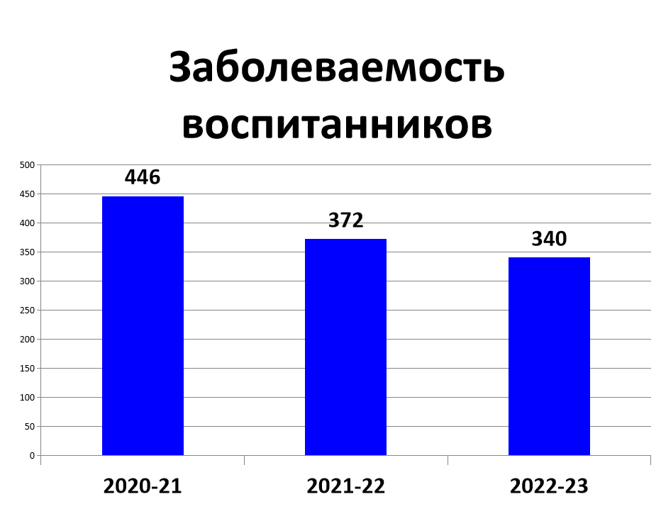

Количество случаев заболеваемости воспитанников снижается из-за снижения общего количества детей в учреждении. Средний показатель пропущенных дней при посещении дошкольной образовательной организации по болезни на одного воспитанника повысился (что связано со сменой организации приема детей в детских поликлиниках после распространения COVID-19).

Во всех возрастных группах проводится систематическая работа по формированию культурно-гигиенических навыков и формированию здорового образа жизни. Реализуется парциальная программа «Будь здоров!», выстроенная с учетом потребностей и возможностей воспитанников, интегрированная во все формы образовательного процесса.

Необходимо продолжать работу по укреплению здоровья воспитанников.

- ***Качество условий реализации Образовательной программы*** (психолого-педагогические, кадровые, материально-технические, состояние развивающей предметно-пространственной среды, финансовые): соответствуют требованиям ФГОС ДО и другой нормативной документации, позволяют решать образовательные задачи и обеспечивают положительную динамику развития воспитанников.

***Психолого-педагогические условия***

Психолого-педагогические условия обеспечивают полноценное развитие личности каждого ребенка во всех образовательных областях на фоне эмоционального благополучия и положительного отношения к миру, к себе и к другим людям. Педагоги на собственном примере демонстрируют позитивное отношение и взаимодействие: чутко реагируют на невербальные сигналы детей и на обращения, доброжелательно отвечают на их вопросы, проявляют внимание к потребностям воспитанников, поощряют позитивные отношения и взаимодействие детей друг с другом. Негативные взаимодействия между детьми и педагогами, детей друг с другом сведены к минимуму. Управление конфликтами производится путем установления в группе правил. Педагоги используют в образовательной деятельности формы, методы и технологии работы с детьми, соответствующие их возрастным и индивидуальным особенностям. Сложные ситуации обсуждают с применением современной технологии «Круг сообщества / поддержки». В образовательном процессе организуется деятельность, для выполнения которой требуется взаимодействие, сотрудничество и командная работа детей и взрослых.

Взаимодействие с родителями проходит в режиме доброжелательного содействия и сотрудничества, родителям предоставляется возможность принимать участие в образовательной деятельности.

***Оценка кадрового обеспечения***

Учреждение укомплектовано педагогами на 100 процентов согласно штатному расписанию. Всего работают 53 человека, из них 25 педагогов.

Соотношение воспитанников, приходящихся на 1 взрослого:

* Воспитанник/педагоги – 6,6/1;
* Воспитанники/все сотрудники – 3,1 / 1.

Курсы повышения квалификации в 2023 году прошли 15 педагогических работников Учреждения, 1 педагог получает высшее образование в ТГПУ.

В 2023 году 1 педагогический работник прошел аттестацию по упрощенной форме на высшую на высшую квалификационную категорию, 1 – очно на первую категорию, 3 - на соответствие занимаемой должности.

В 2023 г. из-за закрытия группы было сокращено 2 воспитателя.

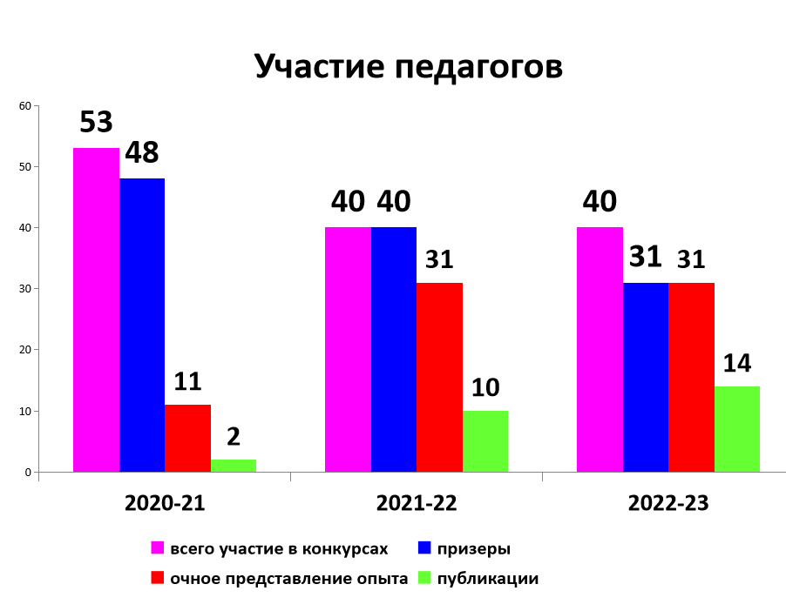

Педагоги принимали участие и успешно представляли свой опыт работы и практические результаты деятельности на мероприятиях разного уровня:

* Каракулова Н.В., Косенко М.Г. – ГМО педагогов-психологов;
* Балашова Ю.А. – ГМО муз.руководителей;
* Виноградова О.В., Гурова Т.А., Дубова Л.В., Ключникова Э.Ю., Каракулова Н.В., Косенко М.Г., Машурик Ю.В. – семинар-практикум для молодых и малоопытных педагогов «ПРО-нейро» - развитие ребенка по законам работы мозга»;
* Волкова Т.Ю., Гуторова А.В., Дубова Л.В. - открытые показы НОД малоопытными педагогами;
* Гуторова А.В., Дементьева В.А., Серебрякова Е.Н. - Декада «Будущий первоклассник»;
* Балашова Ю.А., Виноградова О.В. - ГМО муз.руководителей «Квест технология в организации детских праздников в ДОУ»
* Балашова Ю.А., Виноградова О.В. - Региональный семинар «Развитие пространственного мышления дошкольников в музыкальной деятельности»;
* Гурова Т.А. - ГМО инструкторов по ФК;
* Машурик Ю.В. - семинар-практикум «Приемы и формы взаимодействия с родителями при реализации муниципального проекта «Школа ответственного родительства»;
* Машурик Ю.В., Косенко М.Г. – инновационная площадка ТОИПКРО «Quality School (QS)» - Всероссийский форум «Современное детство: новое измерение»;
* Косенко М.Г., Машурик Ю.В., Соколова Е.В., Балашова Ю.А., Виноградова О.В., Дубова Л.А., Игнатьева Н.В., Гуторова А.В., Ключникова Э.Ю., Гурова Т.А., Тимофеева Л.Ю., Серебрякова Е.Н., Дементьева В.А., Шпак Е.В. – муниципальный семинар-практикум по развитию пространственного мышления «Педагогический квартирник» лаборатория «Почемучка».

Педагоги постоянно повышают свой профессиональный уровень: эффективно участвуют в работе методического объединения, знакомятся с опытом работы своих коллег и других дошкольных учреждений, смотрят вебинары.

Для повышения профессиональной компетентности педагогов, с учетом их образовательного заказа, была оказана методическая поддержка педагогам по вопросам подготовки к аттестации и проведены открытые показы образовательной деятельности с воспитанниками:

* конструирование – воспитатель Кондратьева Г.И.;
* подготовка к обучению грамоте – воспитатель Кирсанова Л.В.;
* речевое развитие – воспитатель Золотова К.А.;
* интеграция конструктивной и познавательно-исследовательской деятельности – воспитатель Тимофеева Л.Ю.

Педагоги отметили высокий уровень организации образовательной деятельности с детьми, применение инновационных технологий. Все это в комплексе позволяет сделать вывод о профессиональном мастерстве педагогов и высоком качестве дошкольного образования в учреждении.

***Оценка материально-технической базы***

В Учреждении сформирована материально-техническая база для реализации образовательных программ, жизнеобеспечения и развития детей.

В целом материально-техническое состояние Учреждения и территории соответствует действующим СанПиН, правилам пожарной безопасности, требованиям охраны труда. Предписания контролирующих органов отсутствуют.

В группах имеется оборудование и гигиенические средства, необходимые для осуществления качественного ухода за воспитанниками и реализации образовательных программ.

Для всех возрастных групп предусмотрены игровые площадки с теневыми навесами и прогулочными верандами для организации разных видов детской деятельности на свежем воздухе.

Обеспечена эксплуатационная безопасность территории, здания, сооружений и оборудования: отсутствуют видимые дефекты, угрожающие здоровью детей, производится ежедневная уборка (внутри здания и территории), имеется водоотвод, необходимое освещение. Территория огорожена и озеленена, игровая и хозяйственная зоны разделены, отсутствуют ядовитые и колючие растения, имеется площадка для сбора мусора.

Оборудование используется рационально, ведётся учёт материальных ценностей, приказом по ДОУ назначены ответственные лица за сохранность имущества. Вопросы по материально-техническому обеспечению рассматриваются на административных совещаниях, совещаниях по охране труда.

Составлен план эвакуации детей и установлена АПС с оповещением работников на случай чрезвычайных происшествий. Проводятся практические занятия с персоналом и воспитанниками по эвакуации из здания на случай пожара и других чрезвычайных ситуаций. Установлена автоматическая пожарная сигнализация, тревожная кнопка. В соответствии с требованиями СанПиН в полном объёме реализуется питьевой, тепловой и воздушный режим, о чем свидетельствуют акты надзорных организаций приемки ДОУ к новому учебному году. Для обеспечения безопасности воспитанников в детском саду осуществляются следующие мероприятия:

-инструктажи педагогических работников по охране жизни и здоровью детей;

-обучение коллектива действиям в чрезвычайных ситуациях;

-учебные тренировки по эвакуации воспитанников и персонала;

-беседы с воспитанниками, посвященные безопасности жизнедеятельности детей, основам пожарной безопасности и правилам поведения детей на дороге.

***Обеспечение безопасности***

Охрану здания осуществляет частное охранное предприятие «БАРС». Здание оборудовано тревожной кнопкой, что позволяет оперативно вызвать наряд вневедомственной охраны на случай чрезвычайной ситуации. Входная зона оборудована воротами и двумя калитками с кодовыми ключами. Территория детского сада по всему периметру ограждена металлическим забором. На здании установлено 8 видеокамер. Обеспечение условий безопасности в учреждении выполняется согласно локальным нормативно-правовым документам. Проводятся инструктажи, имеются планы эвакуации.

Ежедневно ответственными лицами осуществляется контроль с целью своевременного устранения причин, несущих угрозу жизни и здоровью воспитанников и работников. Прогулочные площадки поддерживаются в хорошем состоянии.

С воспитанниками дошкольных групп регулярно проводятся беседы, занятия по ОБЖ, развлечения по соблюдению правил безопасности на дорогах.

Имеются Инструкции по пожарной безопасности, памятки для работников о порядке действий в случае возникновения пожара или других ЧС. ДОУ имеется АПС (автоматическая пожарная сигнализация), голосовая система оповещения о пожаре, необходимое и достаточное количество средств первичного пожаротушения: огнетушители и т.д., которые своевременно проходят испытания. На каждом этаже имеются планы эвакуации, согласованные с отделом пожарного надзора. В ДОУ проводятся учебные эвакуации детей и сотрудников на случай пожара

Антитеррористическая защита и гражданская оборона.

Состояние антитеррористической защищенности объекта является одним из критериев обеспечения безопасности воспитанников и персонала ДОУ, создания условий, гарантирующих охрану жизни и здоровья во время воспитательно-образовательного процесса. В ДОУ назначены ответственные за организацию работы по обеспечению безопасности участников воспитательно-образовательного процесса.

Нами разработаны:

-план действий при возникновении чрезвычайных ситуаций;

-инструкция о порядке взаимодействия со службами жизнеобеспечения города при возникновении чрезвычайных ситуаций.

Систематически проводится обследование дошкольного учреждения и прилегаюшей территории на предмет их зашищенности, работоспособности охранной сигнализации, обнаружения посторонних предметов. Осуществляется контрольно-пропускной режим. Имеется стенд, где размещаются распорядительные и ознакомительные документы, консультативный материал по обучению сотрудников правилам антитеррористической безопасности.

# *Организация питания*

## МБДОУ «Детский сад № 52» самостоятельно предоставляет питание воспитанникам на базе пищеблока детского сада. Обслуживание воспитанников осуществляется штатными работниками, имеющими соответствующую квалификацию, прошедшими предварительный (при поступлении на работу) и периодический медицинские осмотры в установленном порядке, имеющими личную медицинскую книжку установленного образца. Организовано 4-х разовое питание. Разработано и утверждено 10-ти дневное меню в соответствии с требованиями СанПиН 2.3/2.4.3590-20 "Санитарно-эпидемиологические требования к организации общественного питания населения", Постановления Главного государственного санитарного врача РФ от 28 сентября 2020 г. № 28 "Об утверждении санитарных правил СП 2.4.3648-20 "Санитарно-эпидемиологические требования к организациям воспитания и обучения, отдыха и оздоровления детей и молодежи" и МР 2.3.6.0233-21 "Методические рекомендации к организации общественного питания населения" (утв. Федеральной службой по надзору в сфере защиты прав потребителей и благополучия человека 2 марта 2021 г.

В меню представлен широкий ассортимент блюд исключающий повторы, с соблюдением нормативов калорийности и граммажа выхода блюд. При поставке продуктов строго отслеживается наличие сертификатов качества и сроков годности продуктов. Контроль за организацией питания осуществляется бракеражной комиссией (ежедневно) и родительским контролем ( один раз в квартал) утвержденной приказом заведующего. На пищеблоке ведется вся необходимая документация по организации детского питания (бракеражный журнал, журнал здоровья, температурный режим в холодильном оборудовании).

Вывод: в детском саду созданы оптимальные условия для комфортного пребывания и всестороннего развития детей дошкольного возраста. Развивающая предметно пространственная среда в ДОУ отвечает санитарно-эпидемиологическим правилам и нормативам, гигиеническим, педагогическим и эстетическим требованиям. В дальнейшем необходимо пополнение образовательной среды в соответствии с Федеральной образовательной программой дошкольного образования и Федеральным государственным образовательным стандартом дошкольного образования. За отчетный период все помещения детского сада функционировали по назначению. Практически все системы жизнеобеспечения (водоснабжение, канализация, освещение) находились в исправном состоянии и не требовали ремонта, обеспечивая тем самым безопасность пребывания сотрудников и воспитанников в здании и на территории ДОУ.

***Состояние развивающей предметно-пространственной среды***

При создании развивающей предметно-пространственной среды педагоги учитывают потребности, интересы и возможности, возрастные и индивидуальные особенности детей своей группы.

Рядом с местами активности детей размещаются наглядные информационные материалы, фокусирующие внимание на культуре поведения и общения, физическом развитии и формировании здорового образа жизни, культурно-гигиенических навыках, выставки литературы, художественных произведений, плакатов по темам.

В учреждении имеются музыкальный и спортивный зал, бассейн, кабинеты учителя-логопеда и педагога-психолога, оборудованные для организации соответствующих видов детской деятельности.

Пространства групповых помещений и учреждения в целом, а также территория ДОО, позволяют организовать деятельность по выбору детей, а так же для организации своевременной коррекционно-развивающей помощи специалистов, во всех образовательных областях в различных формах: математические игры, познавательно-исследовательская деятельность, продуктивная, музыкальная, трудовая, коммуникативная, чтение художественной литературы, рассматривание произведений искусства или их фотографий, двигательная активность. Зонирование пространства предоставляет разнообразные возможности для реализации проектных замыслов детей, в том числе с участием родителей. Детям доступны для свободной игры различные игровые атрибуты (дидактические игры, сюжетно-ролевые, театрализованные, игры с песком и пр.).

Детям доступны различные материалы, инструменты и оборудование для свободного выбора и реализации собственных инициатив во всех образовательных областях.

Имеющийся комплекс бассейн-сауна позволяет укрепить здоровье воспитанников и научить плавать.

Игровая студия «Развивайка» с интерактивной доской позволяет приобщать детей к использованию цифровых технологий.

Кабинеты учителей-логопедов и педагога-психолога оснащены необходимым оборудованием для организации эффективной коррекционной работы с воспитанниками.

Пространство игровых площадок достаточно для реализации различных видов игр детей (активного движения, спокойных, уединенных…), оборудовано в соответствии с возрастными характеристиками детей, стимулирует их двигательную активность (лестницы, бумы, выносной материал), имеются песочницы, игровое оборудование (стационарное - домики, средства передвижения, разнообразный выносной материал). Оборудованы площадки общего (межгруппового) пользования: физкультурная, «Школа мяча», автогородок, площадка для игры «Городки». Зонирование игрового пространства позволяет детям не мешать друг другу в различных играх (активных и спокойных).

Усилиями педагогов и родителей воспитанников игровое пространство территории выглядит привлекательно, оформлено интересно для детей, создает атмосферу благоприятную для игр.

Состояние развивающей предметно-пространственной среды учреждения соответствует всем принципам ФГОС ДО, позволяет в полной мере реализовать Основную общеобразовательную программу МБДОУ «Детский сад № 52» и дополнительные образовательные программы.

***Оценка учебно-методического и библиотечно-информационного обеспечения***

В Учреждении библиотека является составной частью методической службы. Библиотечный фонд располагается в методическом кабинете, кабинетах специалистов, группах детского сада и представлен методической литературой по всем образовательным областям Образовательной программы дошкольного образования МБДОУ «Детский сад № 52», Адаптированной образовательной программы дошкольного образования для обучающихся с ОВЗ (ТНР) МБДОУ «Детский сад № 52», программам дополнительного образования, детской художественной литературой, периодическими изданиями, а также другими информационными ресурсами на различных электронных носителях.

Библиотечный фонд постоянно пополняется подписными изданиями «Справочник руководителя дошкольного учреждения», «Дошкольная педагогика», «Справочник старшего воспитателя дошкольного учреждения», «Справочник педагога-психолога. Детский сад», «Логопед в детском саду», «Музыкальная палитра», «Инструктор по физической культуре», «Добрая Дорога Детства».

Оборудование и оснащение методического кабинета достаточно для реализации всех образовательных программ. В методическом кабинете созданы условия для возможности организации совместной деятельности педагогов.

Информационное обеспечение Учреждения включает:

* информационно-телекоммуникационное оборудование: телевизоры во всех группах дошкольного возраста, переносной мультимедиа комплект (экран, проектор) и стационарный в музыкальном зале, интерактивная доска в игровой студии «Развивайка», «Умное зеркало» в кабинете учителя-логопеда, ноутбуки у всех специалистов;
* программное обеспечение позволяет работать с текстовыми редакторами, фото-, видеоматериалами, графическими редакторами, интернет-ресурсами и организовать он-лайн взаимодействие всех участников образовательных отношений;
* по всему учреждению обеспечен доступ к сети интернет для педагогов.

В учреждении методическое и информационное обеспечение достаточное для организации образовательной деятельности и эффективной реализации образовательных программ, доступно педагогам в материальном и электронном виде.

**Характеристика зданий МБДОУ «Детский сад № 52»**

|  |  |  |  |  |  |  |
| --- | --- | --- | --- | --- | --- | --- |
| **№ корпуса, адрес** | **Характеристика зданий** | **Год постройки** | **Общая площадь здания** | **Общая площадь земельного участка** | **Год последнего капремонта** | **Фактическая наполняемость**  **(2023 год)** |
| **МБДОУ**  **« Детский сад № 52»** | 2-х этажное кирпичное типовое здание | 1972 год | 2432  кв. м. | 10264  кв. м. | - | 166  детей |

**Результаты самообследования МБДОУ «Детский сад № 52»**

**за 2023 год (по состоянию на 01.01.2024 г.)**

|  |  |  |  |
| --- | --- | --- | --- |
| **№** | **Показатели** | **Единица**  **измерения** |  |
| 1 | Образовательная деятельность |  |  |
| 1.1 | Общая численность воспитанников, осваивающих образовательную программу дошкольного образования,  в том числе: | человек | 164 |
| 1.1.1 | В режиме полного дня (8-12 часов) | человек | 164 |
| 1.1.2 | В режиме кратковременного пребывания (3-5 часов) | человек | - |
| 1.1.3 | В семейной дошкольной группе | человек | - |
| 1.1.4 | В форме семейного образования с психолого-педагогическим сопровождением на базе дошкольной образовательной организации | человек | - |
| 1.2 | Общая численность воспитанников в возрасте до 3 лет | человек |  |
| 1.3 | Общая численность воспитанников в возрасте от 3 до 8 лет | человек | 147 |
| 1.4. | Численность/ удельный вес численности воспитанников в общей численности воспитанников, получающих услуги присмотра и ухода: | человек / % | 164 / 100 |
| 1.4.1 | В режиме полного дня (8-12 часов) | человек / % | 164 / 100 |
| 1.4.2 | В режиме продленного дня (12-14 часов) | человек / % | - |
| 1.4.3 | В режиме круглосуточного пребывания | человек / % | - |
| 1.5 | Численность/ удельный вес численности воспитанников с ограниченными возможностями здоровья в общей численности воспитанников, получающих услуги | человек / % | 29 / 18 |
| 1.5.1 | По коррекции недостатков в физическом и (или) психическом развитии | человек / % | 29 / 18 |
| 1.5.2 | По освоению программы дошкольного образования | человек / % | 29 / 18 |
| 1.5.3 | По присмотру и уходу | человек / % | 29 / 18 |
| 1.6 | Средний показатель пропущенных дней при посещении дошкольной образовательной организации по болезни на одного воспитанника | день | 11 |
| 1.7 | Общая численность педагогических работников,  в том числе: | человек | 25 |
| 1.7.1 | Численность/ удельный вес численности педагогических работников, имеющих высшее образование | человек / % | 18 / 72,0 |
| 1.7.2 | Численность/ удельный вес численности педагогических работников, имеющих высшее образование педагогической направленности (профиля) | человек / % | 18 / 72,0 |
| 1.7.3 | Численность/ удельный вес численности педагогических работников, имеющих среднее профессиональное образование | человек / % | 7 / 28,0 |
| 1.7.4 | Численность/ удельный вес численности педагогических работников, имеющих среднее профессиональное образование педагогической направленности (профиля) | человек / % | 7 / 28,0 |
| 1.8 | Численность/ удельный вес численности педагогических работников, которым по результатам аттестации присвоена квалификационная категория, в общей численности педагогических работников, в том числе: | человек / % | 13 / 52,0 |
| 1.8.1 | Высшая | человек / % | 7 / 28 |
| 1.8.2 | Первая | человек / % | 6 / 24 |
| 1.9 | Численность/ удельный вес численности педагогических работников в общей численности педагогических работников, педагогический стаж работы которых составляет: |  |  |
| 1.9.1 | До 5 лет | человек / % | 4 / 25 |
| 1.9.2 | Свыше 30 лет | человек / % | 6 / 24 |
| 1.10 | Численность/ удельный вес численности педагогических работников в общей численности педагогических работников в возрасте до 30 лет | человек / % | 1 / 4 |
| 1.11 | Численность/ удельный вес численности педагогических работников в общей численности педагогических работников в возрасте от 55 лет | человек / % | 6 / 24 |
| 1.12 | Численность/ удельный вес численности педагогических и административно-хозяйственных работников, прошедших за последние 5 лет повышение квалификации / профессиональную переподготовку по профилю педагогической деятельности или иной осуществляемой в образовательной организации деятельности, в общей численности педагогических и административно-хозяйственных работников | человек / % | 28 / 100 |
| 1.13 | Численность/ удельный вес численности педагогических и административно-хозяйственных работников, прошедших за последние 5 лет повышение квалификации по применению в образовательном процессе федеральных государственных образовательных стандартов в общей численности педагогических и административно-хозяйственных работников | человек / % | 28 / 100 |
| 1.14 | Соотношение «педагогический работник / воспитанник» в дошкольной образовательной организации | Человек/ человек | 1 / 6,56 |
| 1.15 | Наличие в образовательной организации следующих педагогических работников: |  |  |
| 1.15.1 | Музыкального руководителя | да / нет | да |
| 1.15.2 | Инструктора по физической культуре | да / нет | да |
| 1.15.3 | Учителя-логопеда | да / нет | да |
| 1.15.4 | Логопеда | да / нет | нет |
| 1.15.5 | Учителя-дефектолога | да / нет | нет |
| 1.15.6 | Педагога-психолога | да / нет | да |
| 2 | Инфраструктура |  |  |
| 2.1 | Общая площадь помещений, в которых осуществляется образовательная деятельность, в расчете на одного воспитанника | кв.м | 7,18 |
| 2.2 | Площадь помещений для организации дополнительных видов деятельности воспитанников | кв.м | 354 |
| 2.3 | Наличие физкультурного зала | да / нет | да |
| 2.4 | Наличие музыкального зала | да / нет | да |
| 2.5 | Наличие прогулочных площадок, обеспечивающих физическую активность и разнообразную игровую деятельность воспитанников на прогулке | да / нет | да |

Анализ показателей указывает на то, что Учреждение имеет достаточную инфраструктуру, которая соответствует требованиям  действующих Санитарных правил и норм и позволяет реализовывать образовательные программы в полном объеме в соответствии с ФГОС ДО.

Учреждение укомплектовано достаточным количеством квалифицированных педагогических и иных работников, что обеспечивает высокую результативность образовательной деятельности.

ЗАКЛЮЧЕНИЕ

В ходе проведенного анализа деятельности образовательного учреждения, определены следующие задачи на 2025 год:

1. Повышать профессиональную компетентность педагогов посредством курсовой переподготовки, участия в конкурсах профессионального мастерства, прохождения процесса аттестации, обеспечив тем самым качество образовательных услуг.

2. Повышать имидж учреждения для сохранности контингента воспитанников и привлечения новых.

3. Продолжить работу по инновационной деятельности, обеспечить качественное участие в реализации региональных, муниципальных проектов (повышение квалификации педагогов, расширение материально-технической базы; вовлечение родителей в реализацию проектной деятельности).

4. Обновить материально-техническую базу в соответствии с новыми требованиями санитарных норм и правил, а также правил пожарной безопасности и охраны труда.

5. Обогащать развивающую предметно-пространственную среду в соответствии с Федеральной образовательной программой дошкольного образования и Федеральным государственным образовательным стандартом дошкольного образования.